Domenica 27/3/2011 - Corri alla Romola

Bella giornata di sole domenica scorsa alla Romola, una classica nel panorama podistico fiorentino. La partenza alle 9,30, invece che alle solite 9,00, ha permesso di arrivare in tempo anche a chi non aveva spostato in avanti le lancette dell’orologio e, per la prima volta, anche io sono stato vittima dell’ora legale; una corsa in motorino mi ha fatto comunque arrivare per tempo.
Alla partenza circa 750 persone fra la competitiva (455 arrivati) e la non competitiva (298).
Il percorso è molto bello, se non piove; si parte subito in salita e dopo 2 km si entra in una strada sterrata che va verso il Parco di Poggio Valicaia. La prima salita ha subito regolato i più arzilli ed anche il sottoscritto si è messo al passo; poi la discesa, lunga, nel bosco fino ai piedi di una discreta salita che quest’anno ho trovato leggermente più dura dell’anno scorso, chissà perchè!
Si ritorna poi nella strada sterrata dove la mancanza di pioggia (meno male) ci ha imbiancati dalla polvere sollevata da quelli davanti e da un paio di auto. Si ritorna infine sull’asfalto dove in un paio di Km si giunge all’arrivo. Come premio di partecipazione un bell’uovo di Pasqua al latte o fondente.
Ha vinto il solito Said Ermili che in poco più di 51 minuti ha coperto il percorso di 14,500 km, seguito da Alessandro Napoli (51:42), completa il podio maschile Midar Hicham (53:38).
La corsa femmile ha visto sul gradino più alto del podio Daniela Marchetti (1:00:52), al secondo posto Emma Iozzelli (1:03:10), al terzo posto Daniela Furlani (1:03:25).
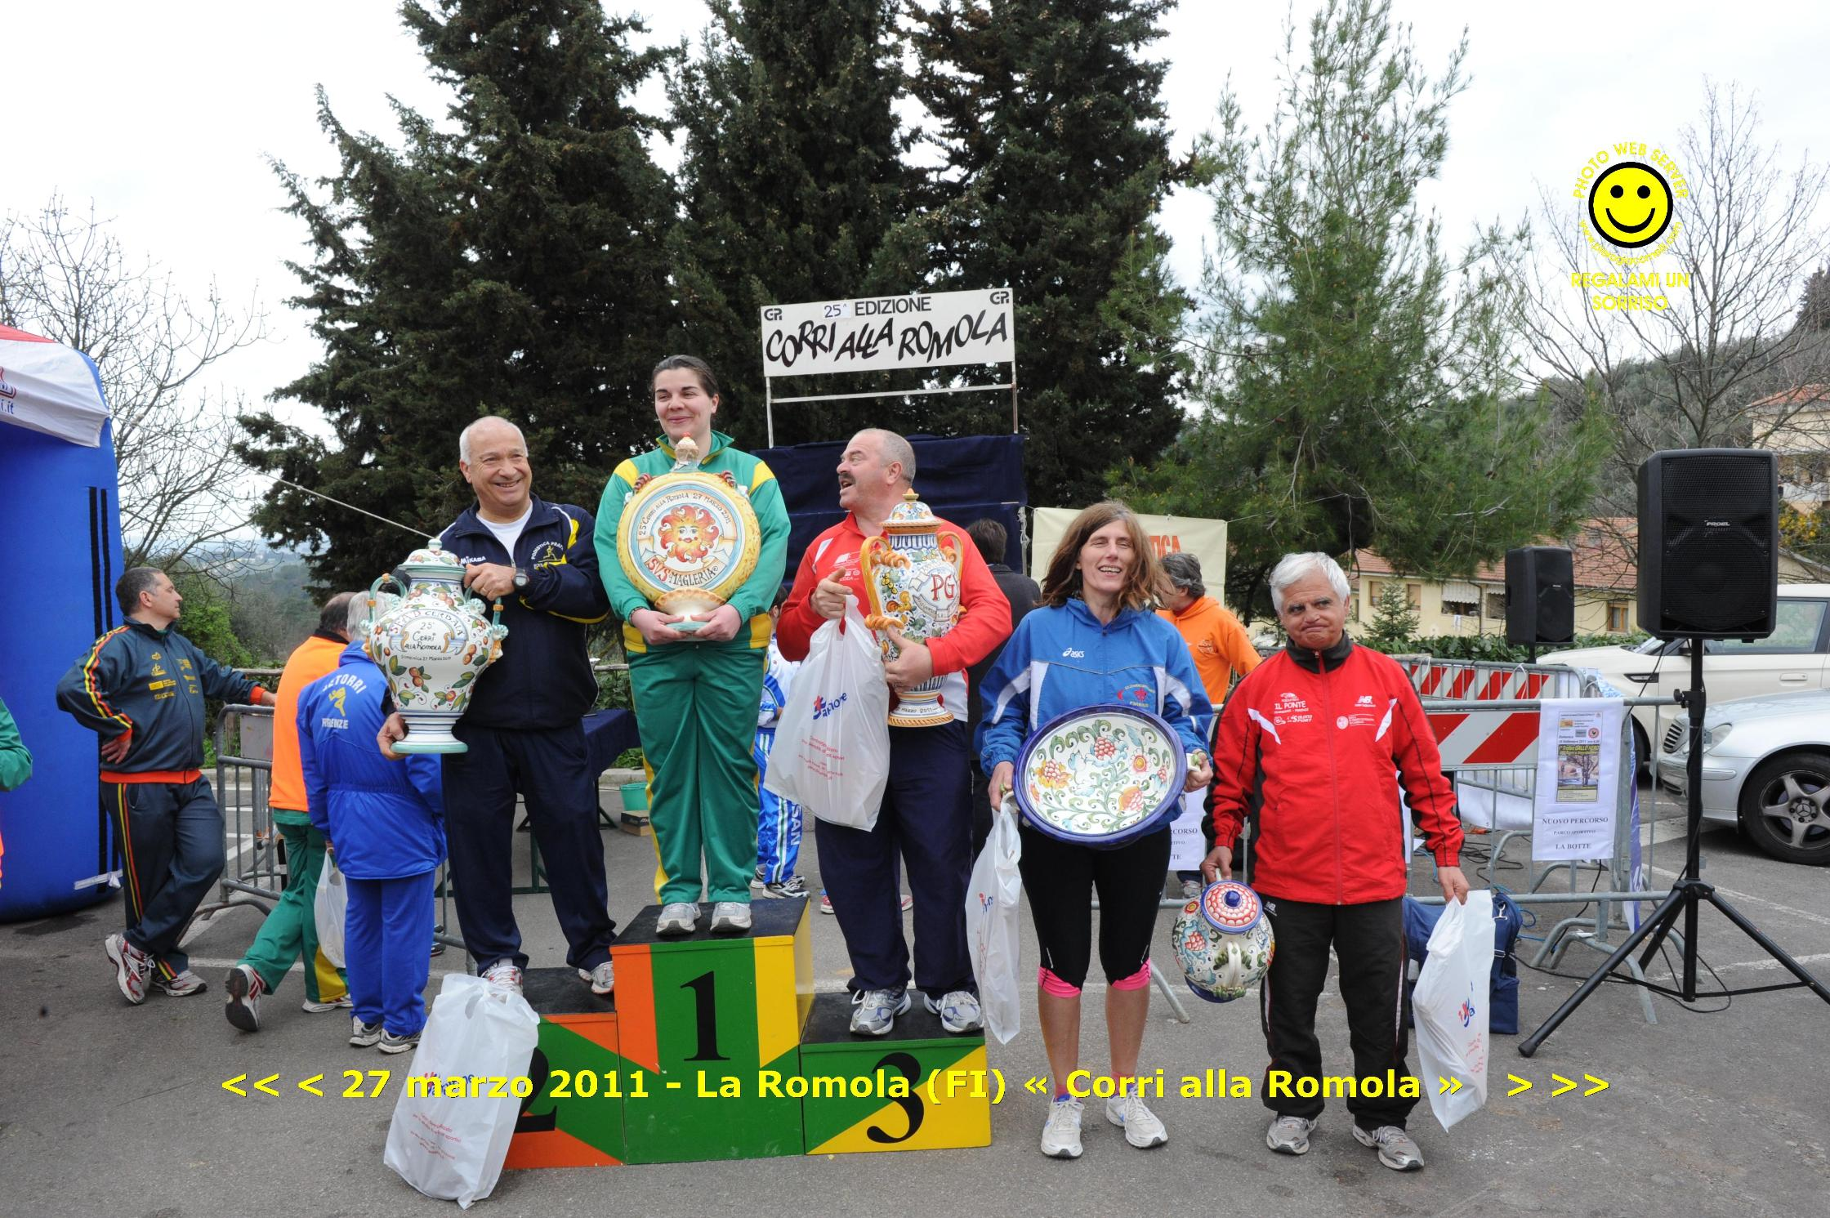
Il GS Le Panche Castelquarto con 30 partecipanti è arrivato 6° nella classifica a punteggio e 4° come numero di arrivati.
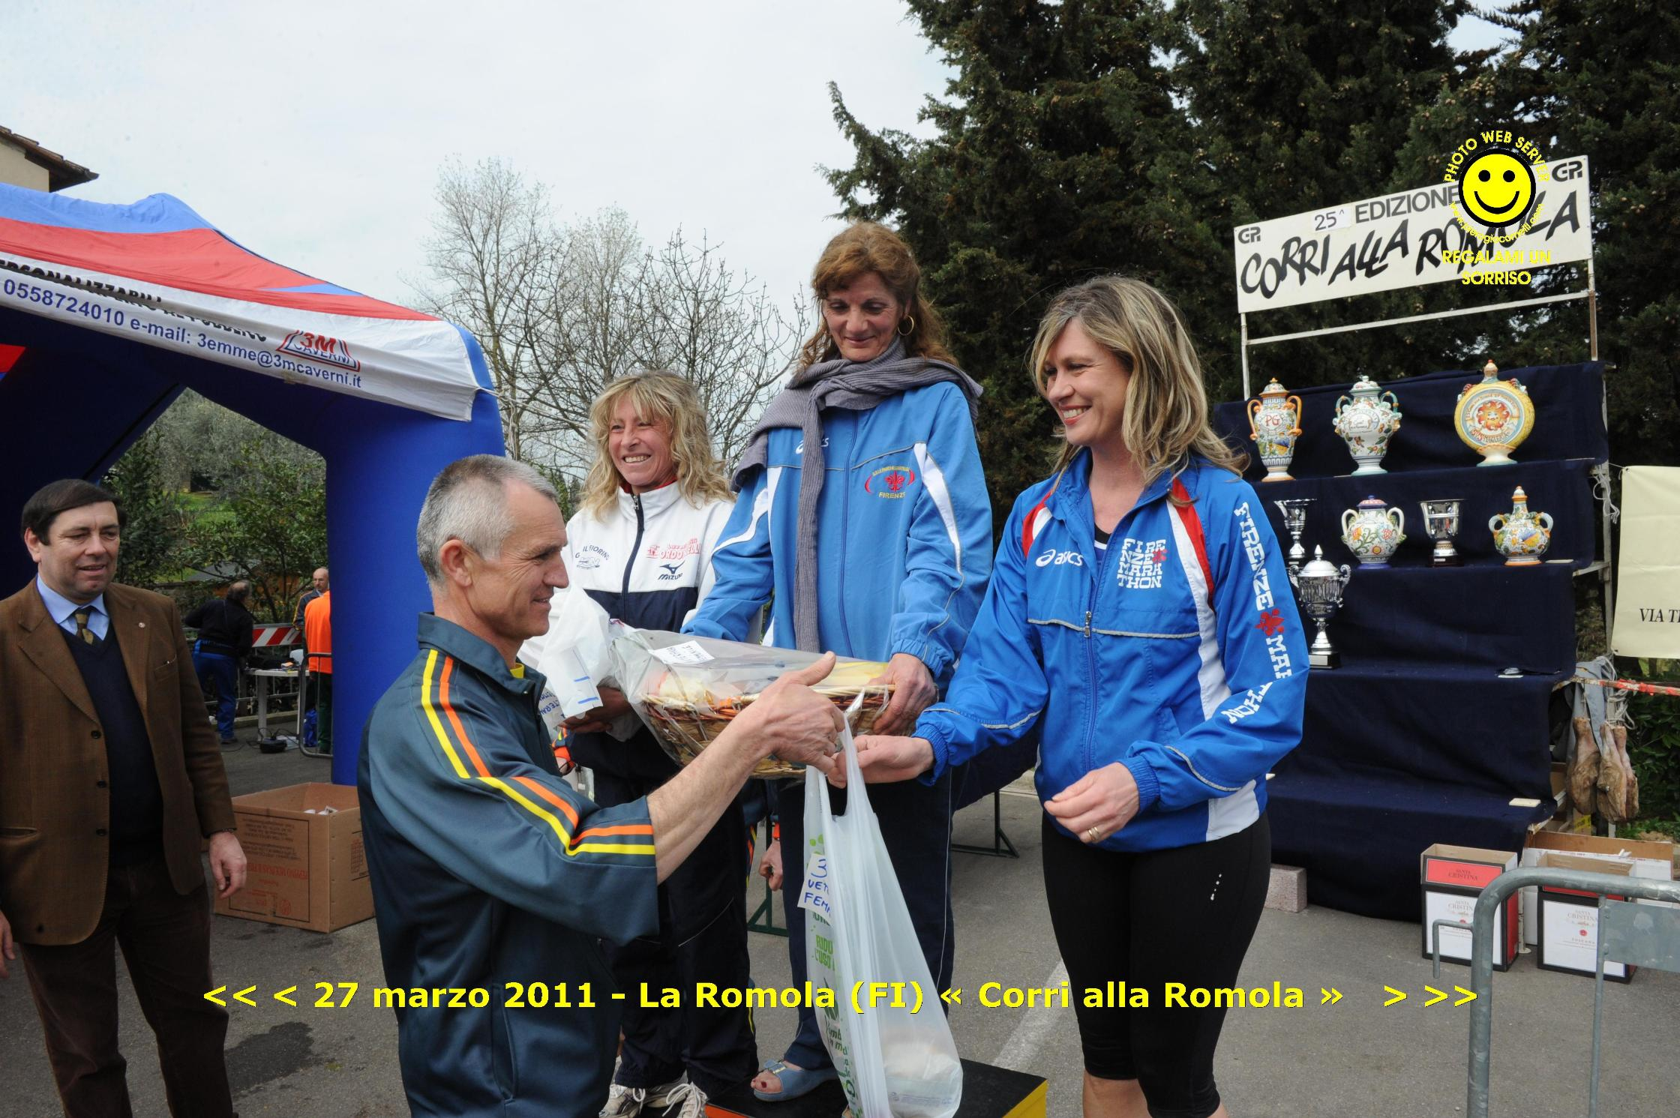
Il migliore, tra gli assoluti, è stato Lorenzo Santucci 17° assoluto con il tempo di 56’34”; le ladies delle panche continuano a raccogliere grandi successi: prima Liuccia Grassi (1:08:04) e terza Veronica Amorfini (1:17:29).
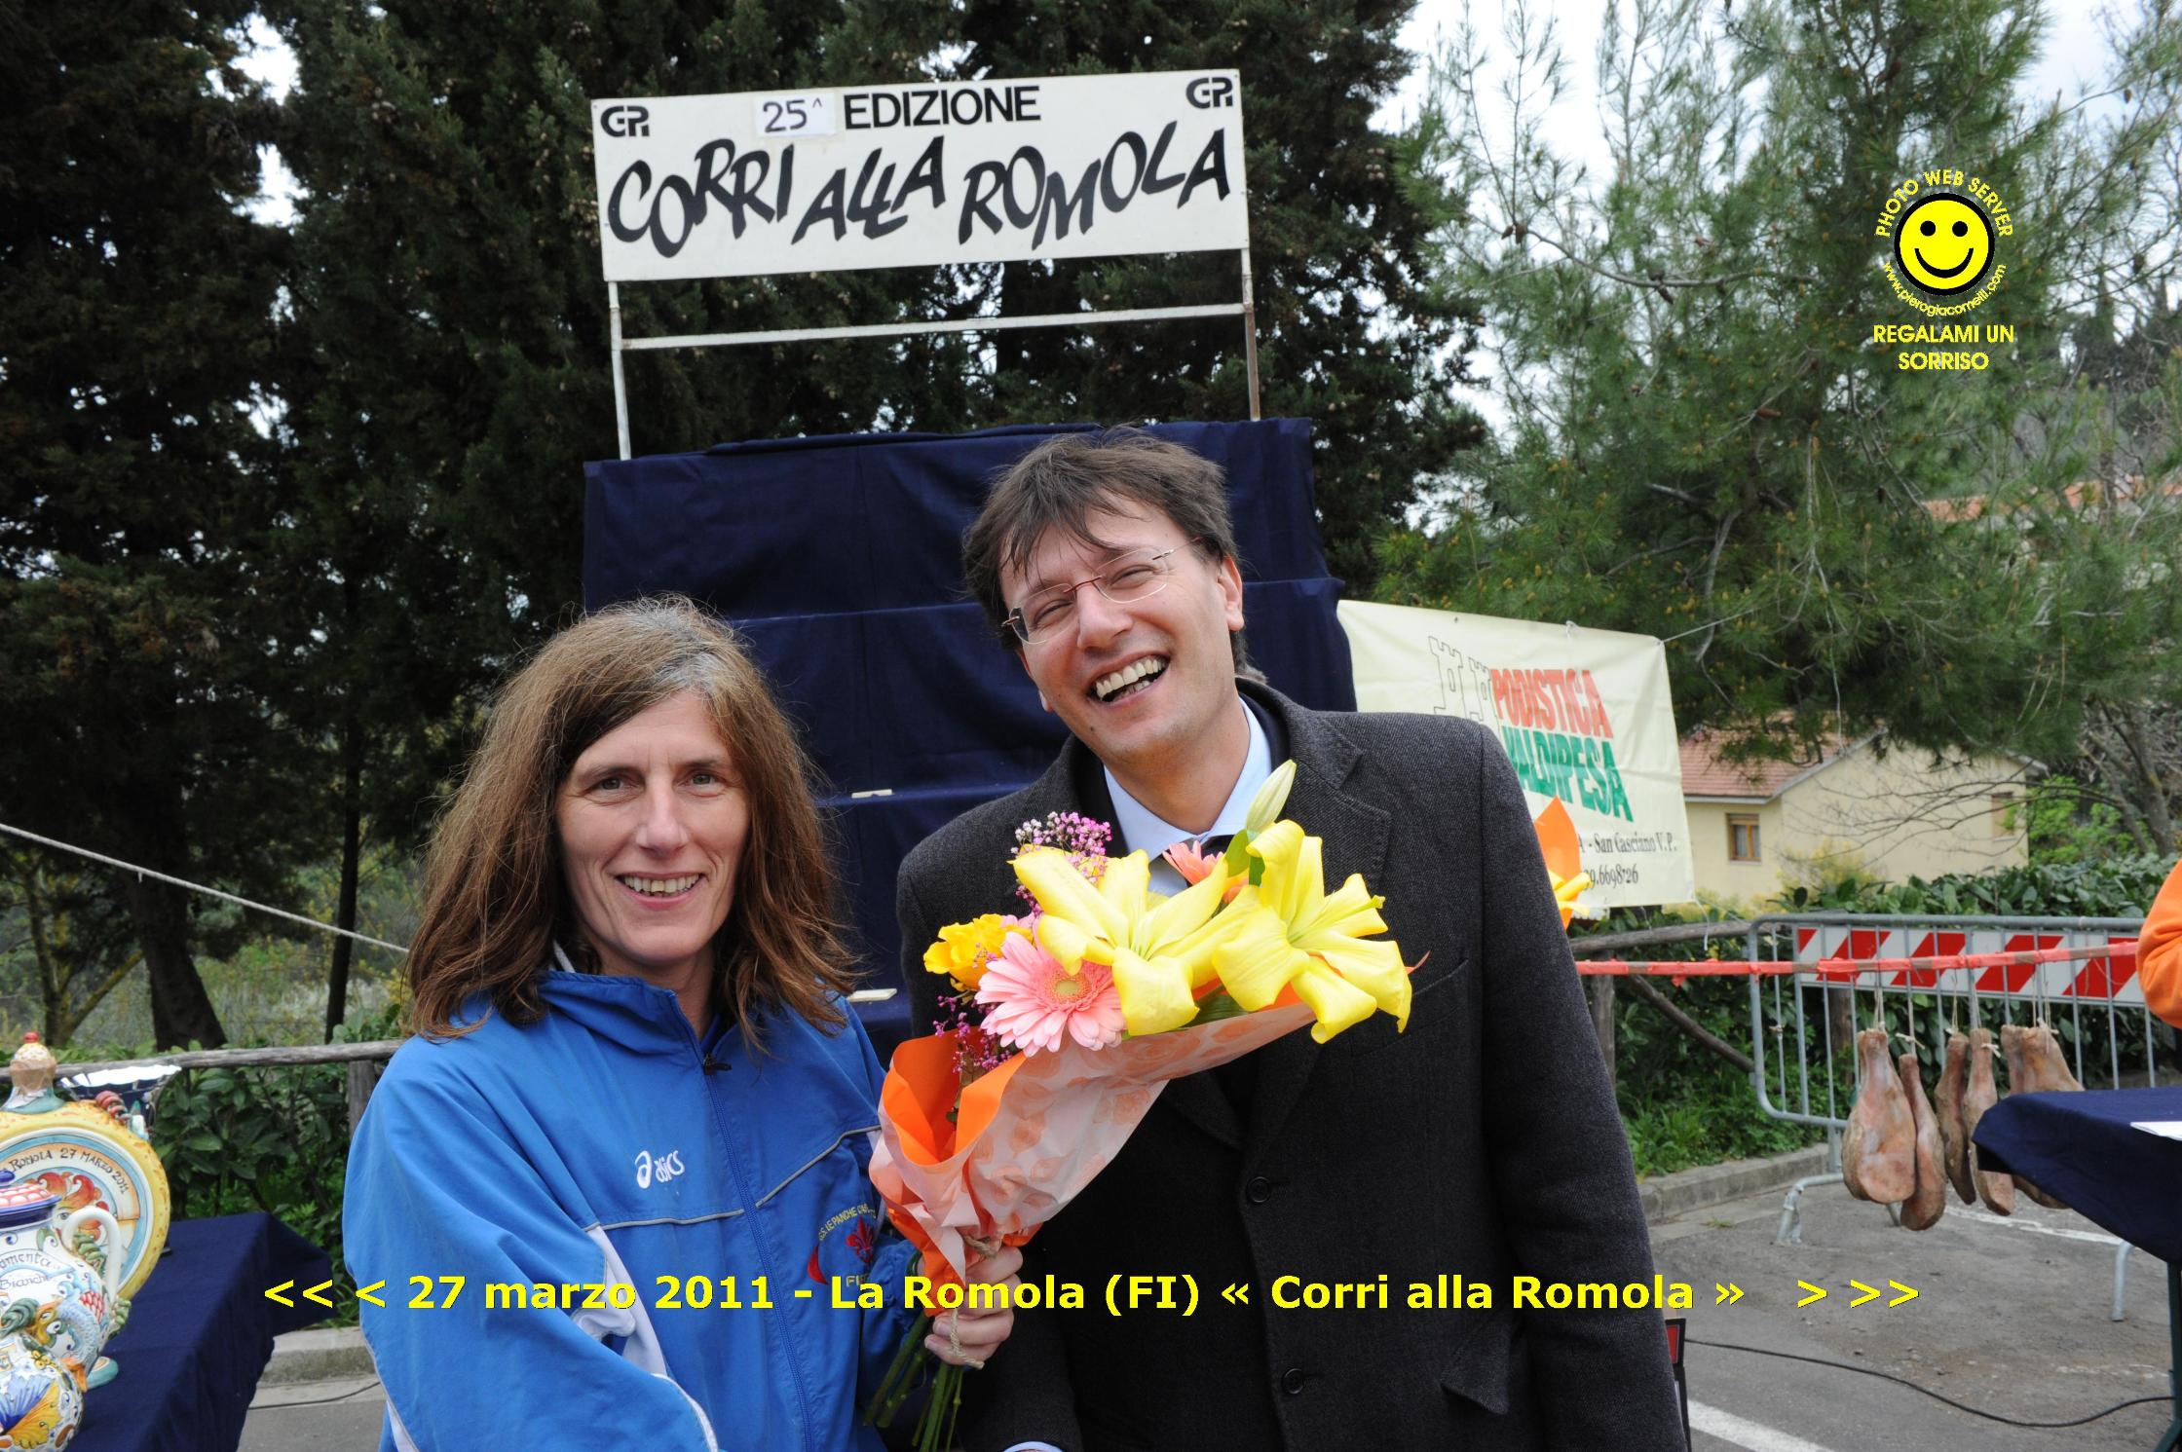
L’organizzazione è stata perfetta anche nel gestire quel po’ di ritardo che c’è stato nelle premiazioni delle società, che sono state però ricompensate da tanti premi e anche molto originali. Alle rappresentanti femminili che erano ad aspettare hanno dato anche un bel mazzo di fiori.
Tante donne a correre ed una curiosità: circa il 50% delle donne che hanno corso sono arrivate in categoria. Complimenti !!!
All’anno prossimo.

Alessio

